RESULTADOS
Nesta seção são apresentados os resultados para a definição do número clusters e suas prevalências a nível de unidades federativas. Em sequência é realizada uma análise sobre cada grupo de trajetória com variáveis sociodemográficas, ocupacionais e renda. Por último, são exibidos os segmentos de atividades mais frequentes entre os clusters.
O processo de definição da quantidade de clusters, envolveu um conjunto de testes que indicaram três clusters. Foram testados de 2 a 7 clusters, o maior número que a literatura já discorreu (Beusch e Soest, 202; Bay e Koster, 2023). A Figura 2 fornece a visualização gráfica de acordo com o Elbow Method. O número de clusters ótimo ocorre quando um número adicional não gera redução significativa no índice, o que pode ser observado entre dois e quatro clusters. Conforme mencionado no método, duas reamostragens aleatórias independentes foram conduzidas sugerindo a existência de três clusters, validando este resultado.

Figura 2 – Número ótimo de clusters de acordo com Elbow Method.
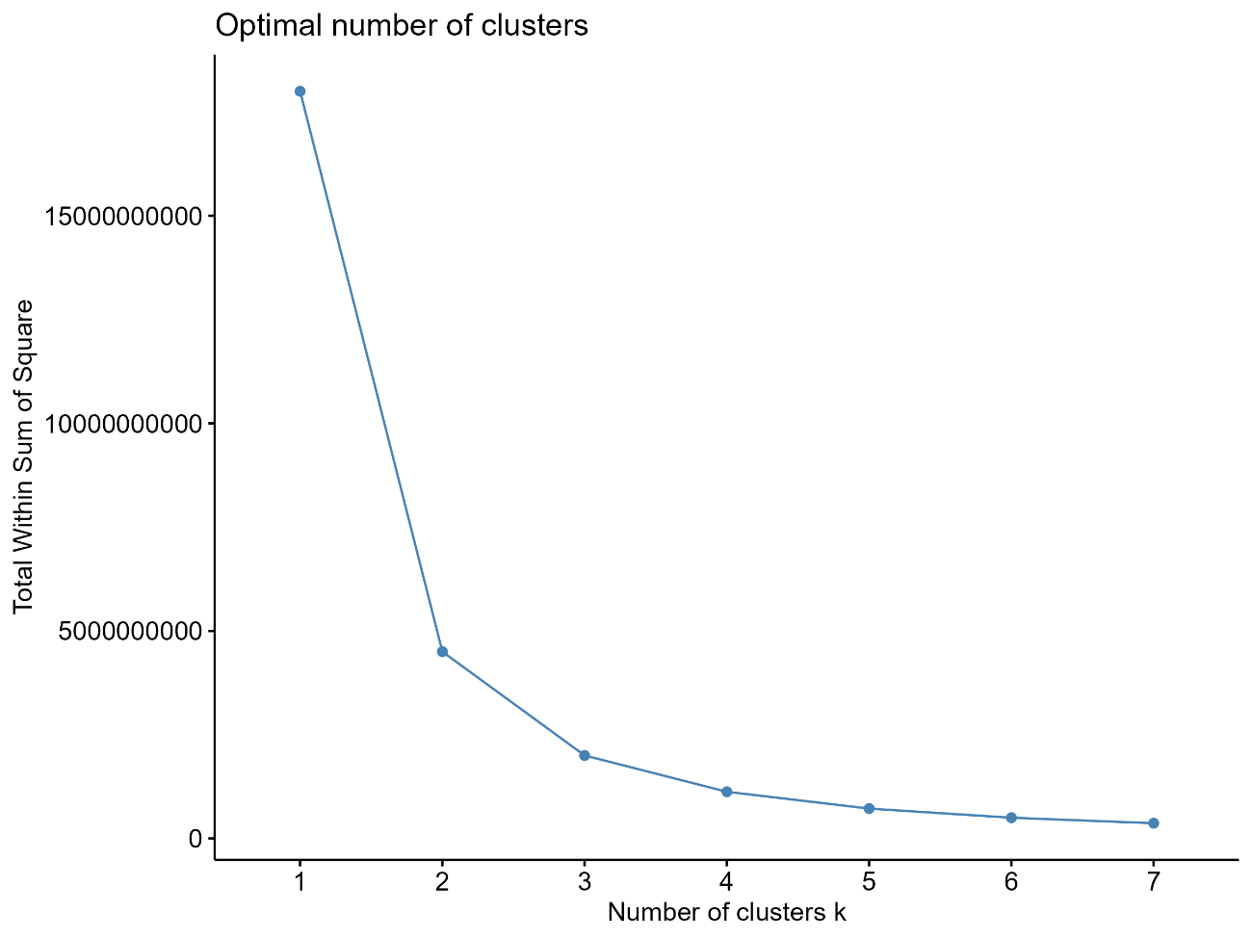
Fonte: elaborado pelos autores.

A Figura 3 apresenta os gráficos de índices em três clusters, que representam trajetórias ocupacionais dos TCPs. O gráfico de índices é um dos principais produtos da análise de sequência e, por meio dele, é possível ilustrar as trajetórias. Os números de 1 a 5 representam as entrevistas trimestrais. As linhas retratam os indivíduos, e as cores a situação ocupacional.
Figura 3 – Gráficos de índices dos clusters
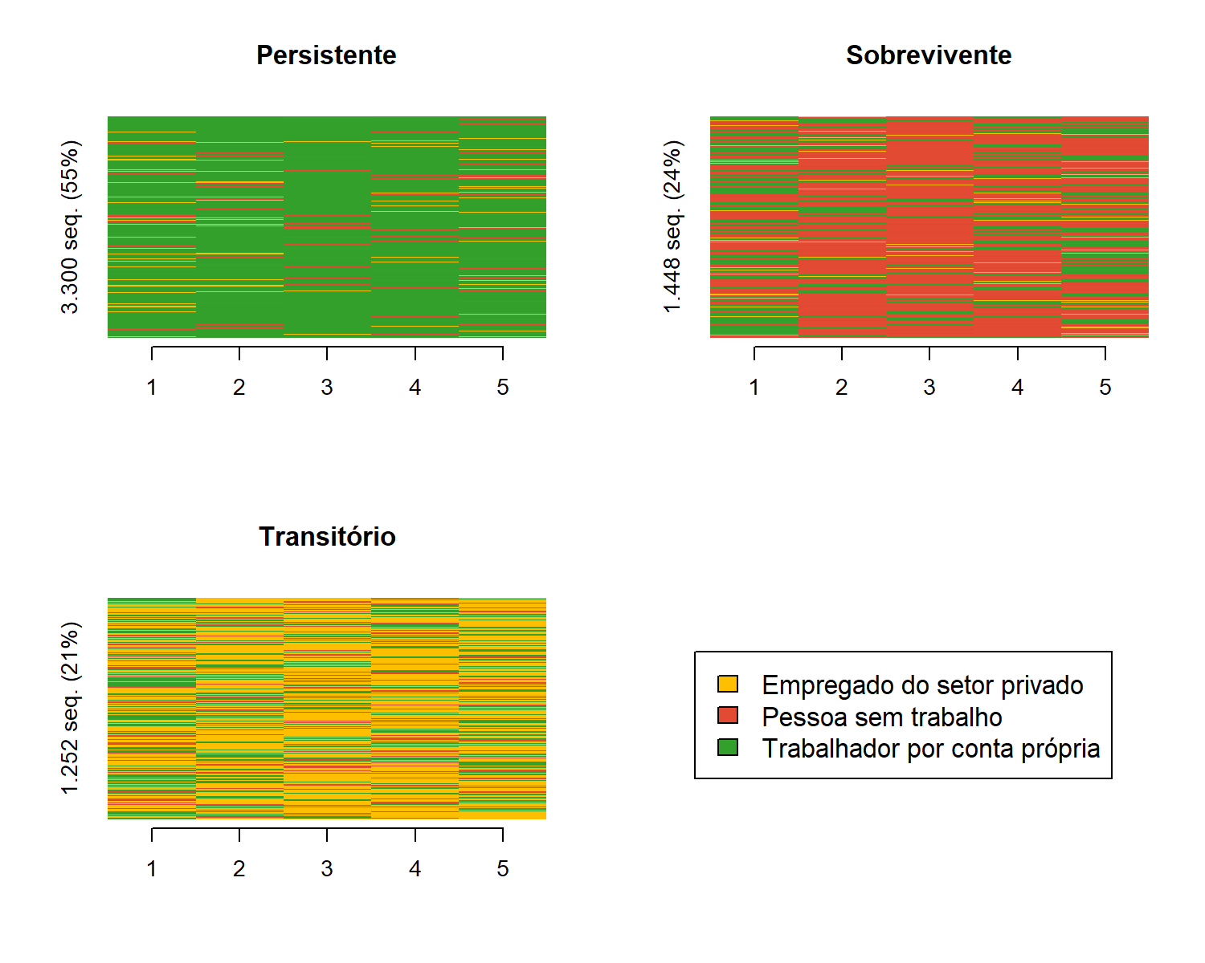
Fonte: elaborado pelos autores.
Os três clusters apresentados na Figura 3 representam três padrões de trajetórias ocupacionais dos trabalhadores por conta própria. O primeiro cluster é caracterizado por trajetórias marcadas por longos períodos na atividade conta própria, abarcando 3.300 indivíduos da amostra (55%) e podem ser denominados como TCP persistentes. O segundo cluster é formado por pessoas que estão predominantemente no desemprego ou inatividade, e que eventualmente exercem o trabalho por conta própria como forma de obter subsistência, muitas vezes não possuindo acesso ao trabalho assalariado, abarcando 1.448 indivíduos da amostra (24%). Este grupo é denominado TCP por necessidade. O terceiro cluster é composto por padrões de trajetórias ocupacionais caracterizadas por períodos maiores no emprego no setor privado, com transições pontuais para o trabalho por conta própria, abarcando 1.252 indivíduos da amostra (21%) e podem ser denominados TCP intermitentes.
Considerando a extensão territorial do Brasil, bem como sua diversidade, espera-se que os padrões de trajetórias ocupacionais possam diferir a depender da região ou unidade da federação. A Figura 4 mostra a proporção do cluster por necessidade desagregado pelas unidades federativas, visto que esta trajetória está associada à vulnerabilidade socioeconômica.

Figura 4 – Proporção dos grupos por unidade da federação
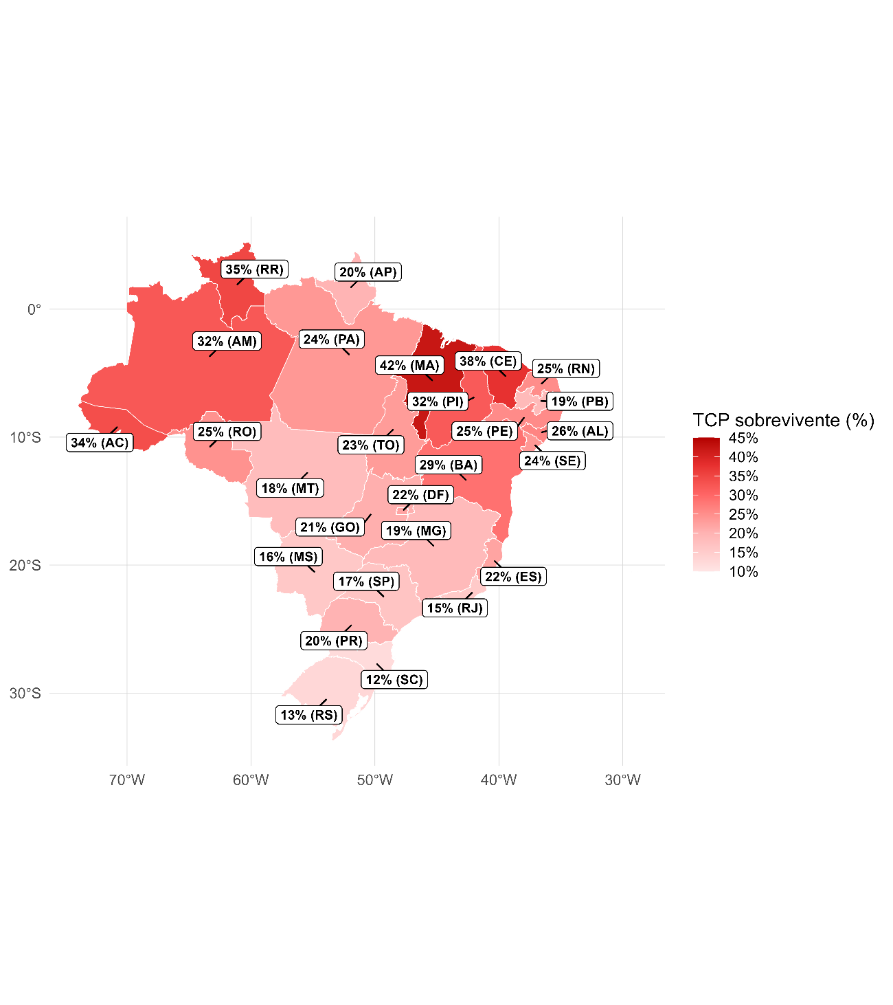
Fonte: elaborado pelos autores.
As informações do mapa sugerem uma relação associativa entre o percentual de TCP’s por necessidade e as grandes regiões. É observado maiores proporções do cluster no Nordeste e Norte. Os seguintes estados apresentam os maiores percentuais: Maranhão (42%), Ceará (38%) e Roraima (35%). Por outro lado, o Sul e Sudeste têm as menores proporções do cluster. Os estados com os menores percentuais são: Santa Catarina (12%), Rio Grande do Sul (13%) e Rio de Janeiro (15%). E o Centro-Oeste é a região que apresenta percentuais medianos das trajetórias por necessidade.
A Tabela 1 mostra as estatísticas descritivas de variáveis sociodemográficas e de renda, de acordo com o padrão de trajetória. Os TCPs por necessidade são os que possuem a menor presença em áreas urbanas (79%), enquanto não há diferença no percentual entre os persistentes e intermitentes (f = 0.200, p-valor = 0.654). Com relação à distribuição por gênero, os padrões de persistentes e intermitentes são compostos, majoritariamente, por homens, com 66% e 74%, respectivamente. As mulheres são maioria no grupo por sobrevivência (53%). Os padrões de trajetória intermitentes compreendem os TCP mais jovens. Já os TCP persistentes são mais velhos.

Tabela 1 – Análise descritiva
Variáveis | Persistente | Sobrevivente | Transitório
Grupos (%) | 3.300 (55%) | 1.448 (24%) | 1.252 (21%)
Urbano (%) | 84% | 78% | 84%
Homem (%) | 66% | 47% | 74%
Idade (anos) | 43,3 | 41,5 | 38,3
Ensino superior (%) | 17% | 9% | 17%
Responsável pelo domicílio (%) | 57% | 49% | 48%
Renda (R$) | 2.463 | 1.232 | 2.334
Fonte: elaborado pelos autores.
Quanto ao grau de instrução, os TCP por necessidade é o que possui o menor percentual com ensino superior (9%), não havendo diferença significativa entre os persistentes e intermitentes (f = 0.003, p-valor = 0.958), que possuem a mesma proporção de 17%. O maior percentual de pessoas responsáveis pelo domicílio está entre os persistentes (57%), enquanto não há diferença significativa entre os por necessidade (49%) e os intermitentes (48%) (f = 0.073, p-valor = 0.789). Por fim, a renda, é menor entre os que desenvolvem a atividade por sobrevivência com uma média de R$ 1.232,00. O rendimento do TCP Persistente (R$ 2.463,00) e Transitório (R$ 2.334) não é significativamente diferente (t = 0.052, p-valor = 0.958).
A Tabela 2 mostra em quais setores da economia os padrões de carreiras têm maior inserção. O setor primário refere-se ao a extração de recursos naturais (ex.: agricultura), o secundário envolve as etapas de transformação do processo produtivo (ex.: construção, indústria), e o terciário compreende a comercialização de bens e serviços (ex.: comércio, educação, transportes). De acordo com a tabela, os padrões por necessidade têm destaque nos setores primários (17%) e secundário (25%). No terciário, os padrões de persistentes (64%) e intermitentes (63%) têm maior importância relativa.
Tabela 2 – Atividades mais frequentes por padrão de carreira.
Setores | Persistente | Necessidade | Intermitente
Primário | 15% | 17% | 14%
Secundário | 22% | 25% | 23%
Terciário | 64% | 57% | 63%
Fonte: elaborado pelos autores
A Tabela 2 mostra em quais setores da economia os padrões de carreiras têm maior inserção. Observa-se que o grupo por necessidade têm maior participação relativas nos setores de agricultura (17%), indústria (25%), e com mais destaque, no comércio (23%). Cerca de 50% dos intermitentes concentram-se em atividades do setor de serviços, e que também abrange 46% do persistentes.
Tabela 2 – Atividades mais frequentes por padrão de carreira.
Setores | Persistente | Necessidade | Intermitente
Agricultura | 15% | 17% | 14%
Indústria | 22% | 25% | 23%
Comércio | 18% | 23% | 14%
Serviços | 46% | 35% | 50%
Fonte: elaborado pelos autores

DISCUSSÃO
A nossa pesquisa indica que, em muitos casos, o trabalho por conta própria está inserido em trajetórias mais amplas que envolvem outros estados ocupacionais e muitas vezes exercidos em breves períodos (Koch et al., 2021; Burton et al., 2016). Também identificamos que a prevalência de determinados tipos de trajetórias pode variar regionalmente, fortalecendo a hipótese de as trajetórias são moldadas por contexto regionais, inclusive subnacionais.
Os poucos estudos que adotam uma perspectiva longitudinal e aplica o método de análise de sequência para classificar e caracterizar trajetórias ocupacionais de trabalhadores por conta própria foram, na maior parte, realizados em países desenvolvidos como Alemanha (Koch, Park e Zahra, 2021) e Holanda (Beusch e Soest, 2020; Bay e Koster, 2023). A única pesquisa em país em desenvolvimento foi na China (Sun, Jin e Zhao, 2023).
Estudos prévios identificaram de quatro até sete padrões de carreira. No entanto, existe uma diferença qualitativa importante que diferencia o nosso estudo da literatura: o horizonte temporal. Os estudos analisaram períodos que variam de 16 a 44 anos (Koch, Park e Zahra, 2021; Beusch e Soest, 2020; Bay e Koster, 2023). Apesar do período de tempo analisado consideravelmente reduzido, o nosso estudo encontra similaridades com a literatura. Com isso, constatamos que mesmo em espaços temporais menores podemos encontrar convergências nestas trajetórias, com três perfis ocupacionais: os TCP persistentes, por necessidade e intermitentes.
Nossa pesquisa também ratifica achados pregressos sobre as características sociodemográficas associadas às trajetórias de trabalho por conta própria. Estudos encontram maior proporção de mulheres nas carreiras caracterizadas pelo desemprego e inatividade. Já homens são maioria em padrões estáveis (Bay e Koster, 2023; Beusch e Soest, van, 2020; Sun, Jin e Zhao, 2024). Nossos resultados convergem com tais achados, uma vez que homens possuem maior representação no grupo de TCP Intermitentes e Persistentes. Fatores associados ao gênero – como a gravidez, e os cuidados familiares culturalmente atribuídos às mulheres – foram apontados por Sun, Jin e Zhao (2024) como determinantes deste resultado.
Com relação à idade, a literatura diverge a depender do contexto. No nosso estudo, os intermitentes foram os mais jovens (38 anos, de acordo com resultados) e os persistentes foram os mais velhos (43 anos, de acordo com resultados). Tais resultados convergem parcialmente com um estudo da Holanda (Bay e Koster, 2023; Beusch e Soest, van, 2020). Porém, diverge totalmente de um estudo na China (Sun, Jin e Zhao, 2024).
A literatura encontra no grupo de TCP por necessidade um nível menor de escolaridade (Bay e Koster, 2023; Sun, Jin e Zhao, 2024). Nosso resultado é convergente a este achado, com um menor percentual de trabalhadores com ensino superior, e sem diferença estatística entre os persistentes e intermitentes. Este menor grau de qualificação pode ajudar a explicar o fato de as pessoas inseridas nos padrões por necessidade não perdurar em nenhuma das ocupações.
A literatura trata a renda com maior centralidade nos estudos, buscando analisar quais trajetórias são mais associadas a uma maior renda. Em termos descritivos, há uma conformidade entre os países ao identificar os menores rendimentos entre os conta-própria por necessidade (Bay e Koster, 2023; Beusch e Soest, van, 2020; Koch, Park e Zahra, 2021). Nossos achados são equivalentes. E com relação aos persistentes e intermitentes, converge com a Holanda, ao encontrar rendas semelhantes nessas trajetórias (Bay e Koster, 2023; Beusch e Soest, van, 2020). Isto pode ser consequência do estoque de capital humano (escolaridade), que é maior entre os persistentes e intermitentes. O custo de oportunidade de indivíduo em desemprego/inativo para iniciar um trabalho por conta própria é significativamente menor dada a sua situação desfavorável, contribuindo para inserção em atividades menos rentáveis (Block e Wagner, 2010).
Nossos resultados mostram que os TCP persistentes têm maior prevalência como principal membro responsável pelo domicílio, enquanto não há diferença de proporção entre intermitentes e por necessidade. A discussão mais próxima realizada, foi no contexto Holandês, ao identificar nos padrões com fraca vinculação ao trabalho, uma alta proporção de mulheres com parceiros como a principal renda familiar (Beusch e Soest, 2020). Essencialmente, aqueles que desenvolvem o trabalho por conta própria no contexto por necessidade, é um fazedor de “bicos”, e portanto, o exerce de forma temporária. Considerando que a posição de responsável pelo domicílio é condicionada, entre outros fatores, à renda relativa e à situação ocupacional (estar na força de trabalho) (Mazzeo, Sayavedra, 2017; Vieira, 2016). Como os persistentes possuem posição de maior privilégio quanto a esses fatores socioeconômicos, o percentual de chefe de família nesses grupos é correlacionado. Embora os intermitentes possuam escolaridade e renda equivalente ao grupo dos persistentes, a idade média é consideravelmente menor, o que pode explicar a menor proporção de responsáveis pelo domicílio.
Nosso estudo analisa a heterogeneidade das trajetórias a nível subnacional, nas unidades federativas do Brasil, país de dimensões continentais e marcado por ampla desigualdade socioeconômica (Gori Maia e José de Quadros, 2009; Marzulo, Heck e Filippi, 2020). Há uma variação de até 33 pontos percentuais nos clusters de acordo com o estado. No geral, os estados da região Nordeste têm maior percentual de conta-própria por necessidade. Essas diferenças mostram indícios de associação ao desenvolvimento socioeconômico da localidade.
A caracterização de acordo com setores da economia é mais uma análise escassa na literatura. Apenas um estudo holandes agregou informações a nível de atividades econômicas no estudo das trajetórias (Bay & Koster, 2023). Embora haja divergência qualitativa nas análises, é possível estabeler discussão. Nossos achados apontam uma maior frequência do grupo por necessidade no setor primário e secundário, resultado que diverge da realidade holandesa ao encontrar maior inserção dos persistentes na atividade de agricultura e também na construção e manufatura. No setor terciário, encontramos maiores participações de persistentes e intermitentes, que diverge parcialmente do estudo holandês ao encontrar maior inserção de trajetórias por necessidade no comércio, e converge quanto à serviços comerciais ou financeiros entre os intermitentes.
A caracterização de acordo com setores da economia é mais uma análise escassa na literatura. Apenas um estudo holandês agregou informações a nível de atividades econômicas no estudo das trajetórias (Bay & Koster, 2023). Embora haja divergência qualitativa nas análises, é possível estabelecer discussão. Nossos achados apontam uma maior frequência do grupo por necessidade nos setores de agricultura, indústria e comércio, resultado que diverge parcialmente da realidade holandesa ao encontrar maior inserção dos persistentes na atividade de agricultura e também na construção e manufatura, e convergindo com relação ao comércio. O resultado quanto ao comércio pode estar relacionado com a escolaridade, que é menor entre os por necessidade, visto que pesquisa prévia mostrou uma relação negativa entre anos de estudo e a probabilidade de ser empreendedor no setor de comércio (Silva & Bastos, 2022). E por fim, o setor de serviços, assim como na Holanda, encontramos uma maior inserção dos intermitentes nessas atividades, representando metade dessas trajetórias.

CONSIDERAÇÕES FINAIS
Este trabalho teve como objetivo classificar e caracterizar as trajetórias ocupacionais de trabalhadores por conta própria. Foram identificados três padrões: persistentes, por sobrevivência e transitórios. Sabe-se que as trajetórias dos TCP podem mudar de acordo com os arranjos institucionais de um país. A prevalência do trabalho por conta própria é moldada por legislações trabalhistas, dinâmica socioeconômica, valorização cultural para o empreendedorismo, dentre outros fatores. Apesar das especificidades do Brasil, um ponto é interessante: existe convergência entre os padrões identificados no país – mesmo em um curto espaço de tempo – e em outros lugares.
O Brasil possui dimensões continentais, o que permite capturar um retrato de múltiplas realidades subnacionais. Além do mais, a concentração de maiores níveis dos padrões por necessidade nas regiões norte e nordeste, sugerem que pode haver relação com o desenvolvimento socioeconômico.
Há certo grau de similaridade entre os grupos dos TCP persistentes e transitórios, que apresentaram resultados próximos nos aspectos de escolaridade, urbanização e renda. Em relação aos TCP por sobrevivência, semelhante aos estudos prévios, é encontrada uma proporção maior de mulheres e são caracterizados por um menor nível de escolaridade e renda.
A principal limitação do nosso trabalho reside no horizonte temporal, que de acordo com a estrutura da PNADc, se restringe a cinco trimestres. Para pesquisas futuras, é pertinente estudar as razões institucionais que determinam diferentes configurações de trajetórias de TCP entre países e a níveis subnacionais. Analisar os determinantes das pessoas inseridas no cluster por necessidade não permanecerem em nenhuma ocupação. Adoção de abordagens como a teoria de curso de vida, visto que trajetórias profissionais são intimamente influenciadas por marcos ao longo da vida do indivíduo.

